«Бекітемін»
Алматы облысы
білім басқарма
басшысының орынбасары
______________ Ж. Сүлейменова

2021-2022 оқу жылында өтетін жалпы білім беру пәндері бойынша интерактивті сабақтар кестесі
Тажиева Назерке Абикеновна  Қарасай ауданы ,"Л.Н.Толстой атындағы орта мектебі" коммуналдық мемлекеттік мекемесінің бастауыш сынып мұғалімі  Тақырыбы: "Мәтіннің түрлері"  Сыныбы: 3  Оқыту тілі: қазақша  08 қыркүйек 2021 жыл  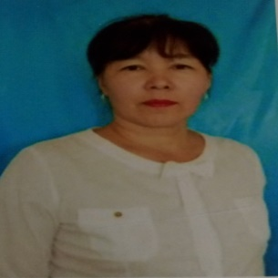  Абдыжамалова Кульмира Кемаловна  Іле ауданы, "№20 орта мектеп" ағылшын тілі пәнінің мұғалімі  Тақырыбы: Modal verbs: Can, could, will be able to  Сыныбы: 9  Оқыту тілі: ағылшынша  29 қыркүйек 2021 жыл | 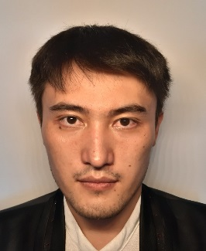  Нұрсадық Данабек Алмабекұлы  Еңбекшіқазақ ауданы, "Абай атындағы қазақ орта мектебі-мектеп жанындағы интернатымен" КММ физика пәнінің мұғалімі  Тақырыбы: "Қозғалыстың үш түрі"  Сыныбы: 9  Оқыту тілі: қазақша  15 қыркүйек 2021 жыл  Фазылова Татьяна Михайловна  Балқаш ауданы "№1 Жамбыл  атындағы орта мектебі" МКМ математика пәнінің мұғалімі  Тақырыбы: "Координаты вектора.  Действия над векторами  ,записанными в координатной форме"  Сыныбы: 9  Оқыту тілі: орысша  6 қазан 2021 жыл | 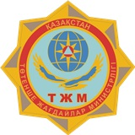  Алматы облысының Төтенше жағдайлар департаменті  Тақырыптары:  1. Облыс аумығында болу мүмкін төтенше жағдайлар, апаттар және зілзалалар, олардың халыққа және шаруашылық нысандарына әкелетін зартдаптары.  2. Жер сілкінісі деген не жалпы ұғым. Жер сілкінісі қауіп төнген немесе орын алған кездегі әрекеттер.  3. Абайлаңыз  тұншықтырғыш газ.  4. Террористік сипаттағы қауіп туындаған кездегі алқашқы әрекет етуді ұымдастыру.  16 қыркүйек 2021 жыл  Керембаева Бақытжан Неспаевна  Талдықорған қаласы, "№27 орта мектеп" биология пәнінің мұғалімі  Тақырыбы: Дәрумендер және олардың маңызы. Тағамдық заттар құрамынан С дәруменін анықтау (Зертханалық жұмыс)  Сыныбы: 8  Оқыту тілі: қазақша  13 қазан 2021 жыл | 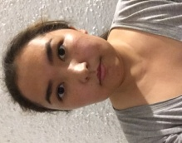  Нұрихан Жанерке Казбекқызы  Кербұлақ ауданы, "Ж.Тобаяқов атындағы орта мектеп " тарих пәнінің мұғалімі  Тақырыбы: "Алаш" қозғалысы және ұлттық идеясы  Сыныбы: 9  Оқыту тілі: қазақша  22 қыркүйек 2021 жыл  Алматы облысының Төтенше жағдайлар департаменті  Тақырыптары:  1. Төтенше жағдайлар туындаған кезде эвакуациялық іс-шараларды жүргізуді ұйымдастыру.  2. Пиротехникалық бұйымдарды пайдалану кезінде қауіпсіз іс-әрекет ережесі.  3. Мұздағы негізгі қауіпсіздік ережелері.  4. Қар көшкінінің сипаттамасы.  14 қазан 2021 жыл
Баймухамбетова Армангуль Акжолтаевна  Ескелді ауданы, "Н.Алдабергенов атындағы орта мектеп” бастауыш сынып мұғалімі  Тақырыбы:  "Переместительное свойство сложения"  Сыныбы: 1  Оқыту тілі: орысша  20 қазан 2021 жыл | 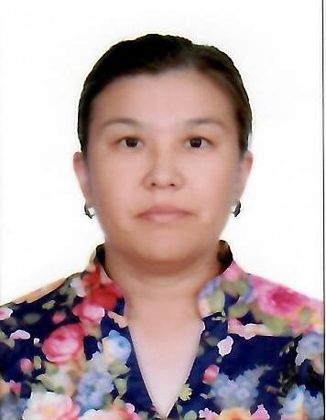  Досумбекова Жанар Мамытовна  Қапшағай қаласы, "Қосқұдық ауылындағы №9 орта мектеп" МКМ физика пәнінің мұғалімі  Тақырыбы: "Масса және денелердің массасын өлшеу"  Сыныбы: 7  Оқыту тілі: қазақша  27 қазан 2021 жыл | 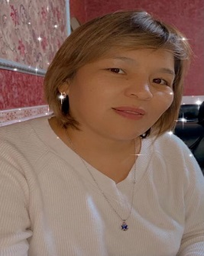  Шағанбаева Салтанат Кенесбековна  Ю.Гагарин атындағы дарынды балаларға арналған үш тілде оқытатын №8 арнаулы гимназиясының математика пәнінің  мұғалімі  Тақырыбы: Математика.Шеңбер.Дөңгелек және олардың элементтері  Сыныбы: 3  Оқыту тілі:қазақша  10 қараша 2021 жыл | Асылбекова Гулжанат Акболатовна  Көксу ауданы,” Ж.Егінбаев атындағы интернаты бар орта мектеп" география пәнінің мұғалімі  Тақырыбы: Қазақстанда қолайсыз және қауіпті атмосфералық құбылыстар  Сыныбы: 9  Оқыту тілі: қазақша  17 қараша 2021 жыл
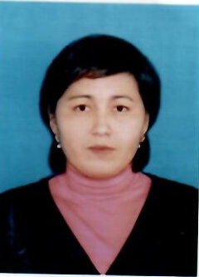  Касенова Эльвира Нурбаевна  Алакөл ауданы, “Ақтүбек орта мектебінің” бастауыш сынып мұғалімі  Тақырыбы: Теңдеулер  Сыныбы: 1  Оқыту тілі: қазақша  24 қараша 2021 жыл | Баймуханбетова Нурбакыт  Талғар ауданы, “ Қызыл - Қайрат ауылы №19 көпсалалы мектеп - гимназия Школьная №1” мектебінің орыс тілі пәнінің мұғалімі  Тақырыбы: Мы разные, но мы вместе  Сыныбы: 5  Оқыту тілі: орысша  8 желтоқсан 2021 жыл | Алматы облысының Төтенше жағдайлар департаменті  Тақырыптары:  1. Төтенше жағдайларда халықты және шаруашылық жүргізу объектілерін қорғау. Радиациялық-химиялық, бактериологиялық қорғау.  2. Төтенше жағдайлардың жіктелуі. Төтенше жағдайлар қатерлері, туындауы немесе оларды жою кезінде ақпарат беру жөніндегі нұсқаулық.  3. Төтенше жағдайлар кезінде зардап шеккендерге дәрігерге дейінгі алғашқы көмек көрсету.  4. Террористік акт барысында төтенше жағдайлар туындаған кездегі халық пен лауазымды адамдардың іс-әрекеттері.  9 желтоқсан 2021 жыл | Бектұрған Ақбота Талғатқызы  Қарасай ауданы, "М.Әуезов атындағы орта мектебі" КММ ағылшын тілі пәнінің мұғалімі  Тақырыбы: Present Continuous  Сыныбы: 5  Оқыту тілі: ағылшынша  15 желтоқсан 2021 жыл
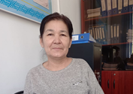  Сагиндикова Асемкул Садуакасовна  Іле ауданы," Т.Бокин атындағы №41 орта мектебі" қазақ тілі мен әдебиет пәнінің мұғалімі  Тақырыбы: А.Құнанбайұлының қара сөздері  Сыныбы: 6  Оқыту тілі: қазақша  22 желтоқсан 2021 жыл | 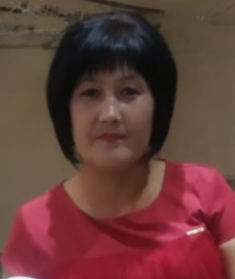  Карагаева Алия Сергеевна  Балқаш ауданы, " № 2 Жамбыл атындағы орта мектебі МДШО" МКМ бастауыш сынып мұғалімі  Тақырыбы: Ардақты ат  Сыныбы: 4  Оқыту тілі: қазақша  29 желтоқсан 2021 жыл | Жетпісбай Нуршат Қанатбекқызы  Текелі қаласы, №3 орта мектебінің бастауыш сынып мұғалімі  Тақырыбы: Зат есім  Сыныбы: 3  Оқыту тілі: қазақша  12 қаңтар 2022 жыл | 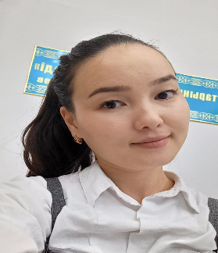  Саткынбаева Айжан Ердаулеткызы  Қапшағай қаласы, "Қасым Қайсенов атындағы №4 орта мектеп"МКМ мектебінің ағылшын тілі пәнінің мұғалімі  Тақырыбы: Food and drink  Сыныбы: 6  Оқыту тілі: ағылшынша  19 қаңтар 2022 жыл
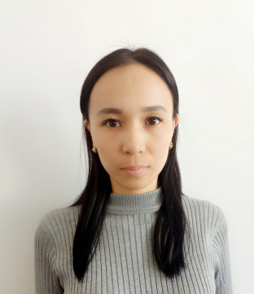  Мусабаланова Айдана Субурханбергеновна  Ақсу ауданы, "Қ.И.Сәтбаев атындағы орта мектеп - гимназиясы" КММ мектебінің география пәнінің мұғалімі  Тақырыбы: Қазақстанның топырақ түрлері  Сыныбы: 7  Оқыту тілі: қазақша  26 қаңтар 2022 жыл | Қоғанбаева Әсем Еркінқызы  Кеген ауданы, "Ақсай орта мектебі" коммуналдық мемлекеттік мекемесі мектебінің қазақ тілі мен әдебиеті пәні мұғалімі  Тақырыбы: Сайн Мұратбеков "Жусан иісі"  Сыныбы: 6  Оқыту тілі: қазақша  02 ақпан 2022 жыл | 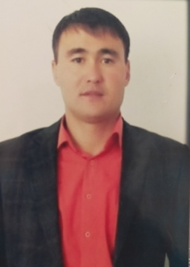  Мулькибаев Нурболат Бауыржанович  Сарқан ауданы, “М.Жұмабаев атындағы орта мектебінің” информатик пәні мұғалімі  Тақырыбы: Менің алғашқы программам  Сыныбы: 5  Оқыту тілі: қазақша  9 ақпан 2022 жыл | Бекенова Бакыткуль Маликовна  Панфилов ауданы, “Ш.Уалиханов атындағы орта мектеп” бастауыш сынып мұғалімі  Тақырыбы: Сан есім  Сыныбы: 3  Оқыту тілі: қазақша  16 ақпан 2022 жыл
Алматы облысының Төтенше жағдайлар департаменті  Тақырыптары:  1. Бүкіләлемдік Азаматтық қорғаныс күні.  2. Мұз асты балық аулауда қауіпсіздік іс шараларын сақтау.  3. Облыс аумағындағы қауіпті сел учаскелерінің сипаттамасы және олардың туындаған кезіндегі халықтың іс-әрекеттері.  4. Тұрғын сектордағы өрт қауіпсіздік айлығы.  17 ақпан 2022 жыл | 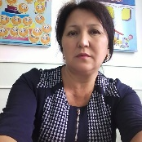  Айнабекова Бибигуль Абилмажиновна  Қаратал ауданы, “С.И.Морозов атындағы №51 ОМГ” бастауыш сынып мұғалімі  Тақырыбы: "Ұлттық ойындар туралы не білемін?" В дыбысы мен әрпі  Сыныбы: 1  Оқыту тілі: қазақша  23 ақпан 2022 жыл | 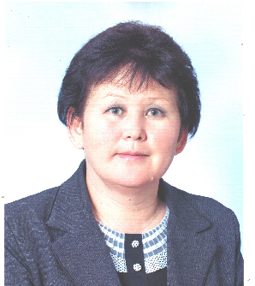  Джакубаева Галия Шарипхановна  Панфилов ауданы,"Головацкий атындағы орта мектеп мектепке дейінгі шағын орталығымен" КММ мектебінің орыс тілі мен әдебиеті пәнінің мұғалімі  Тақырыбы: Каникулы, спорт. Однородные члены предложения.  Сыныбы: 5  Оқыту тілі: орысша  02 наурыз 2022 жыл | 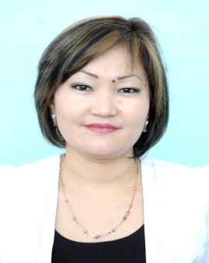  Зиналова Майра Экпиновна  Ұйғыр ауданы, "Илья Молутов (Бахтия) атындағы №3 орта мектебі" КММ қазақ тілі пәнінің мұғалімі  Тақырыбы: Наұрыз - Ұлыстың ұлы күні. Себеп-салдар салалас құрмалас сөйлем.  Сыныбы: 8  Оқыту тілі: қазақша  9 наурыз 2022 жыл
Алматы облысының Төтенше жағдайлар департаменті  Тақырыптары:  1. Төтенше жағдайларда халықты және шаруашылық жүргізу объектілерін қорғау. Инженерлік қорғау.  2. Балалардың отпен ойнауына болатын өрттердің алдын алу.  3. Су тасқыны кезінде қорғау іс-шараларын ұйымдастыру және өткізу.  4. Оқыс жағдай туындаған немесе болған кездегі мұғалімдер мен оқушылардың іс-әрекеттері.  10 наурыз 2022 жыл  Абженбаева Гульмира Абилмажиновна  Еңбекшіқазақ ауданы, “Шелек ауылындағы гимназиясының” математика пәнінің мұғалімі  Тақырыбы: Дифференциалдық теңдеулер  Сыныбы: 11  Оқыту тілі: қазақша  20 сәуір 2022 жыл | Ауесбекова Назым Бериковна  Ескелді ауданы, “Ж.Жақыпбаев атындағы орта мектебінің” бастауыш сынып мұғалімі  Тақырыбы: Жылытқыш құралдар  Сыныбы: 1  Оқыту тілі: қазақша  16 наурыз 2022 жыл  Алматы облысының Төтенше жағдайлар департаменті  Тақырыптары:  1. Азаматтық қорғау саласында білімді насихаттау, халықты ақпараттандыру және оқыту.  2. Байланыс, құлақтандыру және ақпараттық қамтамасыз ету жүйесі. Бірыңғай кезекші-диспетчерлік қызмет «112».  3. Шомылу кезіндегі негізгі қауіпсіздік ережелері.  4. Терроризм актісі жасалған кезеде немесе туындағанда және қауіп төңгенде халықтың іс әрекет ету алгоритімі.  21 сәуір 2022 жыл | 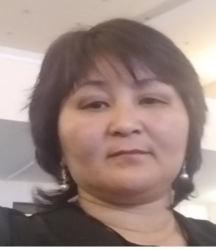  Куисова Асель Даулетовна  Көксу ауданы,“Медеубай Құрманов атындағы №2 орта мектеп “ КММ бастауыш сынып мұғалімі  Тақырыбы: Сауат ашу. Жуан және жіңішке дауысты дыбыстар  Сыныбы: 1  Оқыту тілі: қазақша  06 сәуір 2022 жыл  Болдырева Елена  Николаевна  Талдықорған қаласы «Н.Островский атындағы №8 орта мектеп» КММ  тарих пәнінің мұғалімі  Тақырыбы: Исследование Казахстана в. ХVIII-н. XX веке  Сыныбы: 11  Оқыту тілі: орысша  27 сәуір 2022 жыл | 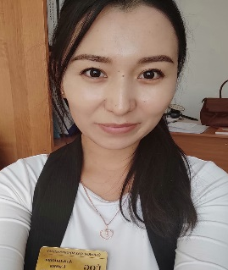  Аталыкова Сания Болаткановна  Алакөл ауданы, "Үшарал қазақ гимназиясы мектеп жасына дейінгі шағын орталығы бар" КММ ағылшын тілі пәнінің мұғалімі  Тақырыбы: The Weather  Сыныбы: 2  Оқыту тілі: ағылшынша  13 сәуір 2022 жыл  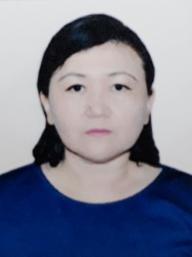  Акбаева Фарида Абилкасимовна  Жамбыл ауданы, “Дарынды балаларға арналған үш тілде оқытатын Қарғалы №2 арнаулы гимназиясы” математика пәнінің мұғалімі  Тақырыбы: Айнымалылары ажыратылатын бірінші ретті дифференциалдық теңдеулер  Сыныбы: 11  Оқыту тілі: қазақша  4 мамыр 2022
Жұмағалиұлы Жігер  Кербұлақ ауданы, “Ж.Тобаяқов атындағы орта мектебінің” информатика пәнінің мұғалімі  Тақырыбы: 3 D модельдеу және анимация  Сыныбы: 10  Оқыту тілі: қазақша  11 мамыр 2022 жыл | Алматы облысының Төтенше жағдайлар департаменті  Тақырыптары:  1. Жазғы демалыс кезінде балалардың шомылатын жерлерін ұйымдастыру.  2. Табиғатта демалу кезінде өрт қауіпсіздігі талаптарын сақтау.  3. Жазғы демалыс кезінде шомылу кезіндегі балалардың қауіпсіздігі.  4. Облыс аумығында жазғы мезгілде болатын төтенше жағ дайлар.  12 мамыр 2022 жыл | Султанбекова Шынар Серикказиевна  Іле ауданы, №7 орта мектебінің қазақ тілі мен әдебиет пәнінің мұғалімі  Тақырыбы: «Ұлы дала дүбірі»  Сыныбы: 9  Оқыту тілі: қазақша  18 мамыр 2022 жыл | Мақұл Арайлым Рыскелдықызы  Талғар ауданы, №28 орта мектебінің математика пәнінің мұғалімі  Тақырыбы: 7-9 сыныптардағы алгебра курсын қайталау  Сыныбы: 9  Оқыту тілі: қазақша  25 мамыр 2022 жыл

Алматы облыстық білім беру саласындағы
ғылыми – тәжірибелік ақпараттық технологиялар
орталық директорының м.а.
_____________________ Г.Керимбаева

